Останови насилие

Что
такое насилие? Где получить помощь?

Что такое насилие? Где получить помощь?

Текст брошюры переведён на «ясный язык» специалистами 00 «БелАПДИиМИ»
Татьяной Гришан и Вероникой Ковалёвой при участии экспертов-оценщиков:
Елховой Елены Елхова Павла
Лукашевича Дмитрия Пилипца Михаила
Победённой Дарьи Смольского Эдуарда Стрельской Юлии

Оглавление
Что такое насилие? 4
Домашнее насилие 6
Физическое насилие 8
Психологическое насилие 10
Экономическое насилие 12
Сексуальное насилие 14
Что такое пренебрежение? 16
Почему женщины не рассказывают о насилии? 18
Что делать, если Вы стали жертвой насилия? 19
Куда Вам обращаться? 20

Что такое насилие?
Ответ на этот вопрос Вы узнаете, когда прочитаете эту брошюру.

Насилие - это очень важная проблема в обществе. Насилие - это такое действие,
когда Вас заставляют делать что-то без Вашего согласия. Насилие совершается через угрозы, запугивания, избиения.
При совершении насилия нарушаются Ваши права и свободы. Чаще всего нарушается право личной неприкосновенности.
Право личной неприкосновенности означает, что никто не имеет права:

- не выпускать Вас из дома,
- бить, таскать за волосы,
- заставлять Вас переживать страх, стыд, вину. Право личной неприкосновенности означает,
что Вы имеете право:

- на свободу передвижения;
- на сохранение в тайне телефонных разговоров,
- на сохранение в тайне переписки в интернете. Если кто-нибудь нарушает Ваши права, делает Вам больно,
заставляет Вас страдать, значит, Вы стали жертвой насилия.

4

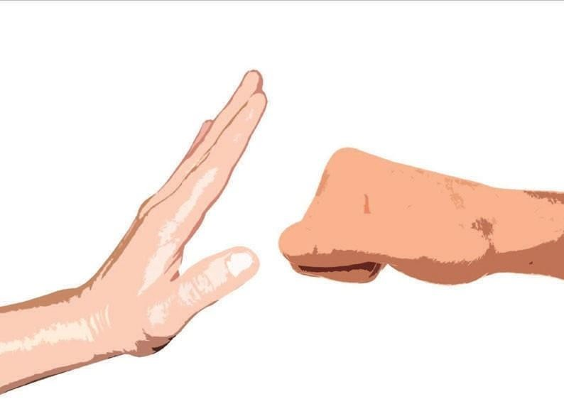
В нашей стране принят закон
«Об основах деятельности по профилактике правонарушений». Он защищает права людей, которые пострадали от насилия.

5

Домашнее насилие
Если насилие происходит дома со стороны близких Вам людей, это называется домашним насилием.
Жертвой домашнего насилия становится любой человек: ребёнок, взрослый, пожилой.
Человека, который совершает насилие, называют насильником. В семье насильник постоянно контролирует другого человека:
- подслушивает телефонные разговоры,
- просматривает переписку в интернете,
- решает, с кем можно общаться,
- запрещает или разрешает выходить из дома,
- требует подчинения себе.
Насильник достигает своей цели любыми способами: угрозами, оскорблениями, обманом, избиениями.
Виды домашнего насилия:
- физическое,
- психологическое,
- экономическое,
- сексуальное,
- пренебрежение.

6

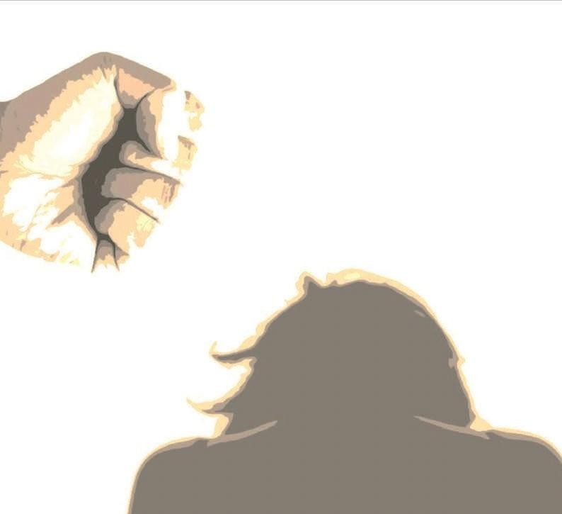

Физическое насилие
Физическое насилие - это действия с применением физической силы, которые причиняют боль и вредят здоровью человека.
После этого у человека появляются синяки и раны на теле, которые долго не заживают и болят.
При физическом насилии один человек бьёт другого. Насильник при этом использует различные предметы:
- ремни и ножи,
- отвёртки и сковороды.
Один человек постоянно издевается над другим:
- плюёт в него, щипает, кусает,
- толкает,
- душит.
Человек заставляет Вас выпить много таблеток или опасную жидкость. Это приводит к отравлению.
При отравлении возникает тошнота, рвота и головная боль. В результате отравления Вы можете умереть.
Физическое насилие - это когда Вас не пускают к врачу. Вам не дают нужных таблеток.
Вам не дают обработать рану.

8

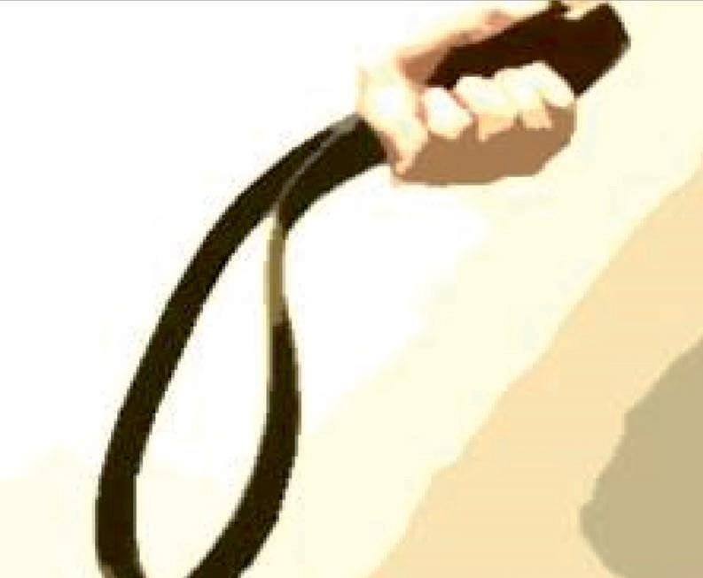

Психологическое насилие
Психологическое насилие - это оскорбления, угрозы и запугивания. При психологическом насилии Вас обзывают плохими словами,
громко кричат, заставляют выслушивать неприятные шутки. От этого Вам обидно и неприятно.
У Вас забирают деньги.
Портят и уничтожают Ваши вещи.

Вам запрещают видеться с семьёй и с друзьями, ходить на работу.
Своими разговорами и действиями подталкивают к самоубийству.

Вам высказывают требования. Например, Вам говорят:
«Если ты не отдашь мне свой билет в кино, я скажу, что ты ненормальный.
Тебя заберут в психушку».

10

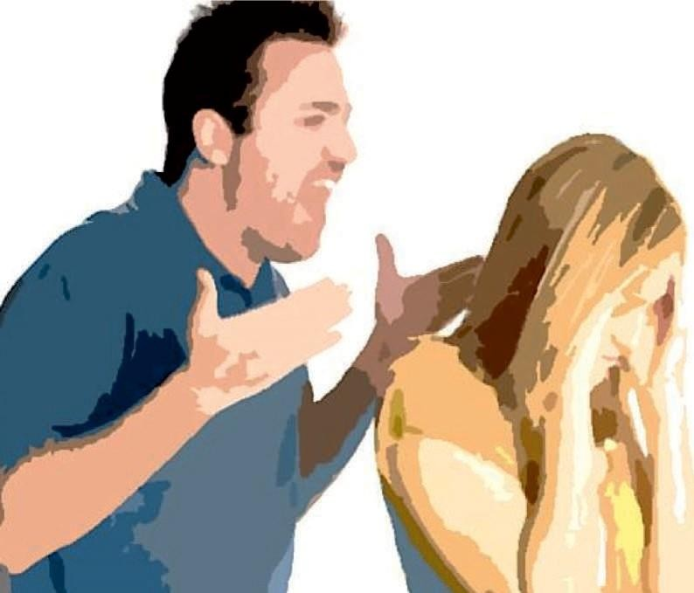

Экономическое насилие
Экономическое насилие - это когда человек становится зависимым от денег не по своей воле.
Например, если кто-то взял у Вас деньги, вещи и не отдаёт. Если Вас ограничивают в расходах.
Если Вас заставляют отчитываться за каждую покупку. Если Вас заставляют попрошайничать.
Экономическое насилие -
это когда Вас заставляют подписать договор,
а Вы не понимаете, что именно написано в договоре.
После этого Вы можете остаться без квартиры и без денег.

Вас заставляют подписать договор на взятие кредита в банке .
После этого Вы будете выплачивать большие деньги банку и останетесь без денег на жизнь.
Экономическое насилие - это когда у Вас забрали деньги, которые Вы заработали, накопили, получили.
Например, Вы хотите купить себе одежду, а родители забрали Вашу пенсию.

12

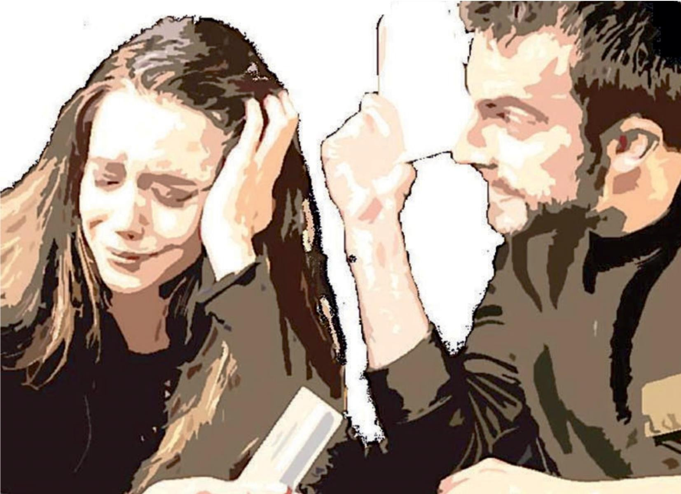

,
r

Сексуальное насилие
Сексуальное насилие - это принуждение к сексуальным отношениям без Вашего согласия.
Сексуальные отношения появляются, когда люди занимаются сексом.
Если сексуальные отношения приносят боль, отвращение, стыд, значит, над Вами совершается сексуальное насилие.
Другой человек использует фотографии Вашего обнаженного тела без Вашего согласия.
Кто-то заставляет Вас раздеваться и показывать свое тело.
Другой человек прикасается к интимным частям тела без Вашего согласия.
Интимные части тела - это грудь, ягодицы и половые органы.

Вас заставляют прикасаться к интимным частям тела другого человека. Вас заставляют смотреть фильм о сексе.
Сексуальное насилие чаще всего
происходит с девушками и женщинами с инвалидностью.

14

Что такое пренебрежение?
Пренебрежение - это вид насилия.
Пренебрежение - это неуважительное отношение к человеку. Это отказ от заботы о человеке, которому нужен уход.
Когда родители пренебрегают Вами,
они не обращают внимания на Ваши просьбы. Родители не заботятся о Вас.
Вы проживаете с родителями в грязной квартире.
Вы не можете умыться, постричься, вылечиться от болезней. Вам не хватает еды, питья и чистой одежды.
Вы не ходите в поликлинику, территориальный центр. Вам нужно сопровождение,
чтобы дойти или доехать куда-нибудь, а родители не помогают Вам.
Пренебрежение к родителям происходит,
если люди не ухаживают за своими родителями.
Родители по состоянию здоровья не могут ухаживать за собой. Люди не обеспечивают родителей едой, питьём, лекарствами. Родители живут в одиночестве.

16

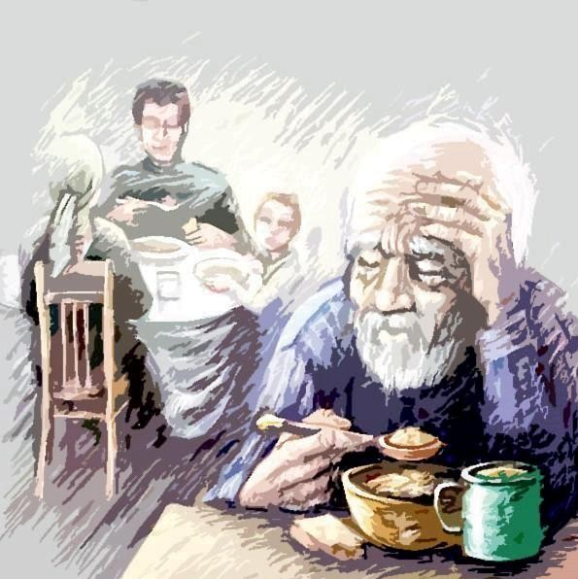

Почему женщины не рассказывают о насилии?
В нашем обществе иногда считают, что женщины менее важны, чем мужчины, потому что они слабее.
Большинство женщин не рассказывают о насилии.

Им стыдно. Они думают, что им не поверят. Женщины боятся, что их накажут,
если они кому-то расскажут о своей беде.

Женщины боятся, что семья перестанет заботиться о них. Многие женщины считают нормальным,
что на их просьбы о помощи близкие люди не обращают внимания. Они думают, что заслуживают неуважительного отношения к себе.
Но это не так. Насилие имеет тяжёлые последствия для здоровья. Травмы остаются на всю жизнь. Из-за побоев появляются болезни.
Психика человека тоже страдает из-за насилия. Человек переживает стресс. Теряет доверие к людям.
При знакомстве с новыми людьми
женщина испытывает страх и неуверенность в себе.
Помните, что любой человек может пострадать от домашнего насилия.

18

Что делать1 если Вы стали жертвой насилия?
Если Вы стали жертвой насилия, обязательно обратитесь за помощью! Получить помощь - это очень важно.
Всегда есть человек, который Вам поверит.
Это может быть близкий друг, подруга, родители или работник территориального центра.

Куда Вам обращаться?
Обращайтесь в организации, которые помогают жертвам насилия.

Минский городской центр социального обслуживания семьи и детей.

Телефон: 317-32-32
Этот номер набирайте с городского телефона. Он работает ежедневно, и днём, и ночью.
Территориальный центр
За помощью и советом обращайтесь в территориальный центр. Такие центры есть в каждом районе.
В центрах работают психологи, педагоги. Они выслушают Вас и предложат помощь.
В некоторых центрах есть кризисные комнаты.
Эти комнаты оборудованы всем необходимым для жизни: мебелью, посудой, постелью.
В кризисной комнате Вам предоставят временный приют. В ней Вы сможете пожить какое-то время.

20

Медицинские учреждения
Если Вы пострадали от побоев и чувствуете сильную боль, обратитесь в ближайшую поликлинику, травмопункт, приёмное отделение больницы.
Вас направят к травматологу или к врачу-терапевту «снять побои». Врач спросит, из-за чего у Вас на теле появились повреждения.
Вы расскажете, что с Вами произошло.
Он зафиксирует телесные повреждения в Вашей медицинской карточке. Врач напишет заключение.
Заключение врача поможет Вам, если Вы решите наказать насильника.
Милиция
Если Вы решили наказать насильника сразу после совершения насильственных действий, обратитесь в милицию.
Телефон милиции - 102.
Если Вы ещё не были у врача и не «сняли побои»,
то сотрудник милиции выпишет Вам направление к врачу. Врач осмотрит Вас и выдаст заключение.
Это заключение Вы отдадите в милицию.

21

